Trường: THCS Kiến Hưng
Thư viện
GIỚI THIỆU SÁCH THÁNG THÁNG 09 NĂM 2023
Tác phẩm: “Bài học yêu thương của Thầy” do Mai Hương, Vĩnh Thắng biên soạn.
Kính thưa các thầy giáo, cô giáo, cùng các em học sinh thân mến.
Mỗi chúng ta ai cũng có một thời thơ ấu được cắp sách tới trường. Gắn với kỉ niệm về mái trường yêu dấu là hình ảnh các thầy cô giáo kính yêu, những người đã gieo mầm và nâng cánh ước mơ để chúng ta được bay cao, bay xa trên con đường chinh phục tri thức. Thầy cô - hai chữ thiêng liêng mà chỉ có những học sinh đủ tư cách mới được phép gọi. Họ là những người đã dẫn dắt các em đi trên con đường đời của riêng mình, người chắp cánh ước mơ cho chúng ta . Mọi người vẫn thường nói thầy cô là người lái đò cho học sinh . Khi một năm học kết thúc là chuyến đò cập bến .Có lẽ trong chuyến đò đó đã có biết bao điều thú vị . Thầy cô dạy cho chúng ta biết rằng trong cuộc sống có rất nhiều khó khăn , thử thách nhưng cũng có vô vàn niềm vui và sự bất ngờ .
Hôm nay, nhân dịp chào đón năm học mới, năm học 2023-2024 em xin thay mặt tổ cộng tác viên Thư viện gửi tới các bạn và quí thầy cô một món quà vô cùng ý nghĩa đó là cuốn sách “Bài học yêu thương của thầy”.
“Bài học yêu thương của thầy” là một cuốn sách viết về tình thầy trò, những bài học yêu thương chứa chan tình cảm. Với 114 trang gồm 52 câu chuyện, mỗi câu chuyện chính là một bài học lắng đọng tình cảm, tính nhân văn trong từng câu chữ, lời văn về tình cảm thầy trò thật thiêng liêng thật cao quý. Đối với mỗi người, nghề giáo chính là nghề của cái tâm, cái tình. Mỗi thầy cô là người lái đò tận tuỵ, lặng lẽ, âm thầm đưa học trò của mình cập bến trí thức tương lai. Cuốn sách như là một minh chứng về công lao to lớn của thầy cô người đang ngày ngày đứng trên bục giảng truyền đạt kiến thức cho các em học sinh thân yêu.
Vâng ! Nghề thầy giáo thật sự là một nghề cao quý. Cao quý bởi những bài học, những triết lí, những tình yêu thương cao cả của người thầy đối với lớp học trò. Mỗi câu chuyện đều gợi cho ta bao suy nghĩ, nhiều lắng đọng trong tâm hồn. Đọc câu chuyện: “Người thầy và những tờ tiền cũ” mới thấy được tình yêu thương của người thầy đối vối học trò mình thật lớn lao. Người thầy trong câu chuyện ấy đã ủng hộ, đã thắp lên niềm tin, nghị lực cho người học trò của mình để cậu học trò ấy có thể tin rằng mình làm được, mình có thể bước đến giảng đường đại học với tất cả nổ lực và lòng tin, có thể thoát khỏi cái nghèo đói... Bạn đọc sẽ bắt gặp hình ảnh của một người thầy cương trực với học trò của mình nhưng cuối cùng đã đem đến cho cậu học trò ấy những rung cảm thật sâu sắc để rồi quyết tâm theo đuổi đến cùng những khát vọng của đời mình qua câu chuyện: “Hãy theo đuổi ước mơ của mình”...còn rất nhiều những câu chuyện hay và cảm động đang chờ các bạn đón đọc.
Mỗi câu chuyện là những tấm lòng của thầy cô gửi đến học trò thân yêu. Ngoài tình cảm thầy trò thể hiện trong sách bạn đọc nhất là những ai đã và đang trải qua thời cắp sách đến trường đầy mộng mơ và thơ ngây như tìm lại chính mình, tìm lại những kỉ niệm học trò quá đỗi thân thương. Từng trang sách chứa đựng biết bao điều, biết bao những bài học yêu thương thật đẹp, thật cảm động để mỗi người chúng ta khi nhìn lại đều tìm thấy mình ở trong đó, tìm thấy những mộng mơ tuổi học trò.
Ngày tựu trường 5 tháng 9 không chỉ là ngày học sinh cả nước hân hoan đến trường khai giảng chào đón năm học mới mà còn là một ngày để mỗi người tự suy ngẫm - suy ngẫm về những công lao to lớn của thầy cô mà không nhà văn, nhà thơ nào có thể dùng bút mực tả nên được. Em mong rằng cuốn sách “ Bài học yêu thương của thầy” thật sự là món quà tuy nhỏ bé nhưng chứa đựng tất cả tình yêu, sự kính trọng của chúng em gửi tới các thầy cô giáo và cuốn sách sẽ trở thành một người bạn bổ ích theo chân mỗi người học sinh trong suốt quãng đời cắp sách đến trường.
Cuốn sách có kí hiệu ST.1010 hiện có trên tủ sách truyện của thư viện nhà trường. Hi vọng quý thầy cô và các bạn đón đọc
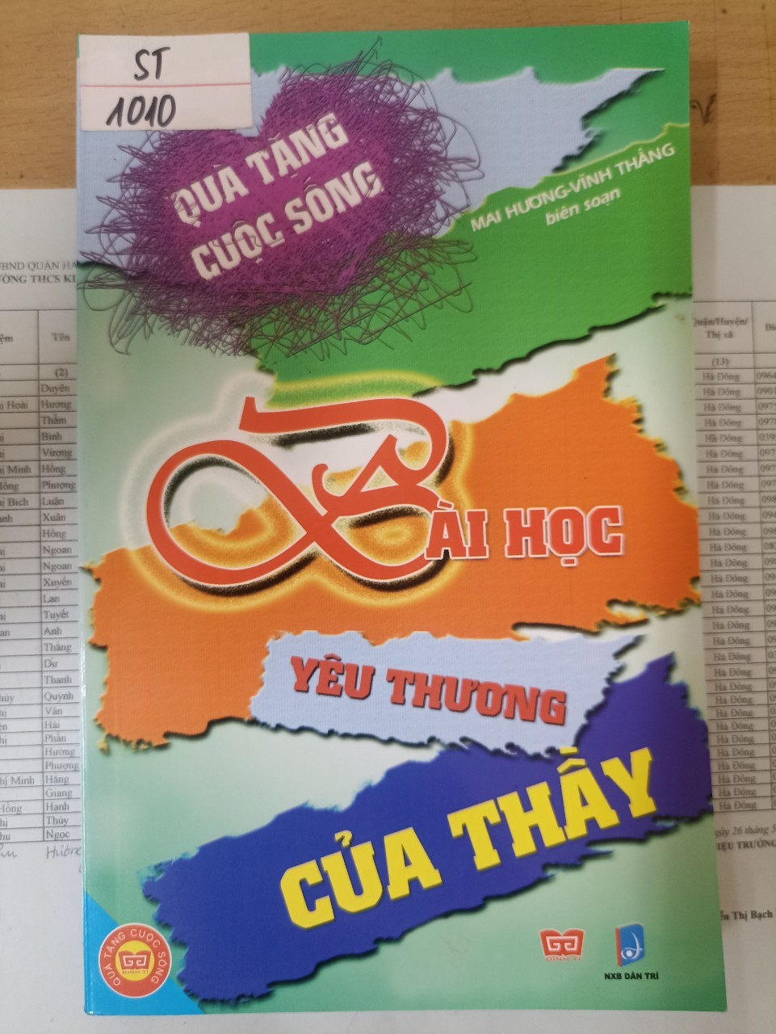
Bài giới thiệu sách đến đây đã kết thúc, em xin kính chúc quý thầy cô giáo, các bạn học sinh có một tuần công tác tốt, học tập tốt.

Thay mặt TCTTV
HS: Trương Gia Nhi lớp 9A1

